Tài Liệu Thiết Kế

của

Hệ Thống Chấm Điểm Rèn Luyện Trực Tuyến

Phiên bản v4.0 được phê chuẩn

Được chuẩn bị bởi:

Phạm Hoài An

Lê Minh Luân

Đoàn Minh Nhựt

Nguyễn Tấn Phát

Huỳnh Hoàng Thơ

21/10/2017

**MỤC LỤC**

**Nội dung**

Theo dõi phiên bản tài liệu 3

1. Giới thiệu 3

a. Mục đích 3

b. Phạm vi 3

c. Quy ước tài liệu 4

d. Bảng chú giải và thuật ngữ 4

e. Tài liệu tham khảo 5

f. Tổng quan về tài liệu 5

2. Tổng quan hệ thống 6

3. Kiến trúc hệ thống 6

a. Xác định mô hình phân rã 6

b. Mô hình trao đổi dữ liệu 8

4. Thiết kế dữ liệu 8

a. Mô tả dữ liệu 8

b. Từ điển dữ liệu 9

5. Thiết kế chức năng website 19

a. Quản lý cán bộ 19

b. Quản lý chi hội 25

c. Quản lý chi hội 30

d. Phân quyền 35

e. Quản lý cấu trúc bảng điểm 40

6. Thiết kế chức năng di động 45

# Theo dõi phiên bản tài liệu

|  |  |  |  |
| --- | --- | --- | --- |
| **Tên** | **Ngày** | **Lý do thay đổi** | **Phiên bản** |
| Software Design 1 | 06/07/2017 | Tài liệu ban đầu | 1 |
| Software Design 2 | 15/07/2017 | Cập nhật thiết kế lần 1 | 2 |
| Software Design 3 | 03/08/2017 | Cập nhật thiết kế lần 2 | 3 |
| Software Design 4 | 10/08/2017 | Cập nhật t lần cuối, hoàn thành thiết kế tài liệu | 4 |

# Giới thiệu

## Mục đích

* Tài liệu thiết kế này mô tả các mục tiêu thiết kế và các cân nhắc, cung cấp tổng quan cấp cao về kiến ​​trúc hệ thống, và mô tả thiết kế dữ liệu gắn với hệ thống, cũng như giao diện người máy và các kịch bản hoạt động.Thiết kế hệ thống cấp cao tiếp tục được phân tách ra thành ở mức độ thấp chi tiết về thiết kế các thành phần con, bao gồm cả phần cứng, phần mềm, điều khiển toàn vẹn của hệ thống và giao diện bên ngoài.
* Tài liệu này cung cấp cho các đối tượng:
* Nhóm phát triển phần mềm: đọc và hiều về các thiết kế giao diện, thiết kếcơ sở dữ liệu nhằm thực hiện đúng như thiết kế.
* Nhóm bảo trì phần mềm: đọc và hiểu rỏ về chức năng nhằm đảm bảo chấtlượng phần mềm đúng như yêu cầu thiết kế.
* Người thiết kế: tham khảo về thiết kế kiến trúc và giao diện phần mềm.

## Phạm vi

* Lĩnh vực sản phẩm:
* Ứng dụng công nghệ thông tin trong quản lý.
* Sản phẩm ứng dụng nghiêm cứu trong lĩnh vực công nghệ thông tin.
* Phạm vi: Được triển khai trên phạm vi toàn trường đại học Cần Thơ có yêu cầu điểm rèn luyện sinh viên sau mỗi học kỳ, cần tính tiện lợi và nhanh chóng nhưng vẫn đảm bảo về mặt thông tin.
* Đối tượng phục vụ của phần mềm: Người quản lý công tác chấm điểm rèn luyện, quản lý khao cố vấn, sinh viên, thành viên quản lý chi hội.
* Nội dung cơ bản: Nghiên cứu ứng dụng cho công tác lưu trữ - Nghiên cứu ứng dụng cho công tác quản lý.

## Quy ước tài liệu

Cấu trúc của tài liệu: Các tiêu đề được đánh dấu theo danh sách đánh số (ví dụ, 1, 2, 3, v.v ...), các tiêu đề nhỏ hơn là đánh dấu theo tiểu mục được đánh số (ví dụ: 1.1, 1.2, 1.3, v.v ...). Các mục dạng liệt kê được thể hiện bằng dấu chấm đầu dòng (•).

Quy ước văn bản:

* Font: Times New Roman.
* Font size: 13.
* Font color text: đen.
* Font color title: đen.
* Margin-left: 3.5 cm.
* Margin-right: 2 cm.
* Margin-top: 3 cm.
* Margin-bottom: 3 cm.
* Line spacing: 1.2 pt.
* Tiêu đề được in đậm và lớn hơn nội dung 2pt. Mỗi tiêu đề sẽ tăng 2pt nếu tiêu đề đó lớn hơn tiêu đề trước.

## Bảng chú giải và thuật ngữ

|  |  |  |
| --- | --- | --- |
| STT | Thuật ngữ / Từ viết tắt | Định nghĩa / Giải thích |
| 1 | SV | Sinh viên |
| 2 | CB | Cán bộ |
| 3 | HT | Hệ thống |
| 4 | MSSV | Mã số sinh viên |
| 5 | MSCB | Mã số cán bộ |
| 6 | SK | Sự kiện |
| 7 | Server | Máy chủ |
| 8 | Client | Máy trạm |
| 9 | Import | Đưa vào |
| 10 | <…> | Các cụm từ nằm trong < > tượng trưng cho tên hàm và có thể thay đổi |
| 11 | HH:mm | Giờ:phút |

## Tài liệu tham khảo

[1] Đảm bảo chất lượng phần mềm – Can Tho University.

[2] Bài giảng học phần đảm bảo chất lượng và kiểm thử phần mềm – Trần Cao Đệ.

[3] Ths Phan Phương Lan, Silde Bài giảng Nhập môn công nghệ phần mềm, mẫu hướng dẫn các tài liệu kế hoạch, đặc tả yêu cầu, tài liệu thiết kế, Khoa CNTT & TT-Đại học Cần Thơ, năm 2014. <Url: [http://elcit.ctu.edu.vn/course/view.php?id=1653](http://elcit.ctu.edu.vn/course/view.php?id=1653%20) >

[4] TS Huỳnh Xuân Hiệp và Ths Phan Phương Lan, Giáo trình nhập môn Công nghệ phần mềm, Đại học Cần Thơ 2011.

[5] Centers for Medicare & Medicaid Service (CMS eXpedited Life Cycle XLC).

[6] <https://www.slideshare.net/jojokim5/bo-co-bi-tp-ln-phn-tch-thit-k-h-thng>

[7] <https://vi.scribd.com/doc/109362320/Huong-dan-ve-DFD#>

## Tổng quan về tài liệu

* Kiến trúc hệ thống:
  + Mô tả phân rả cấu trúc
  + Đưa ra các lý do lựa chọn thiết kế kiến trúc.
  + Mô hình dòng dữ liệu mức cao
* Thiết kế dữ liệu:
  + Mô tả dữ liệu
  + Các ràng buộc về dữ liệu.
* Thiết kế theo chức năng:
  + Mục đích
  + Giao diện
  + Các thành phần trong giao diện
  + Dữ liệu được sử dụng
  + Cách xử lý.
  + Hàm/ sự kiện.
  + Các ràng buộc.

# Tổng quan hệ thống

* Đây là một hệ thống hoạt động trên 2 nền ứng dụng web và di động.
* Phần mềm cần có liên kết với cơ sở dữ liệu trực tuyến, để có thể thực hiện chức năng quản lý.
* Phần mềm cũng cấp các chức năng hỗ trợ quy trình chấm điểm rèn luyện.
* Ngoài ra trong quá trình vận hành người dùng cần đăng nhập để biết ai sử dụng hệ thống. Phần mềm được cày đặt chạy trên máy chủ (server), máy trạm (client) để thao tác và thực hiện chấm điểm rèn luyện. Phần mềm được thiết kế theo hướng đơn giản, dễ sử dụng.

# Kiến trúc hệ thống

## Xác định mô hình phân rã

* Cơ cấu tổ chức và trách nhiệm:

Hệ thống chính bao gồm các cá nhân có trách nhiệm thực hiện quản lý hệ thống (gọi chung là người quản lý) bằng cách đăng nhập bằng mật khẩu: Nhiệm vụ chính của họ là:

Thêm cán bộ hoặc sinh viên vào cơ sở dữ liệu, quản lý thông tin cán bộ và sinh viên thông qua các hoạt động sửa đổi, cập nhật hoặc xóa dữ liệu cán bộ hoặc sinh viên khỏi hệ thống và hiển thị thông tin hiện có.

Thực hiện quản lý các đơn vị tổ chức như chi hội, khoa viện, lớp học, thực hiện các hoạt động quản lý chấm điểm rèn luyện cho từng thành phần. Phân quyền theo mô hình động cho phép người dùng thực hiện hiện các chức năng trong phạm vi cho phép.

Ngoài ra để tăng mức bảo mật hệ thống, người quản lý có thể đổi mật khẩu đăng nhập.

* Cách thức xây dựng mô hình phân rả chức năng hệ thống:

Xây dựng mô hình phân cấp các chức năng hệ thống chấm điểm rèn luyện trực tuyến sử dụng hai phương pháp bottom-up và top-down. Sử dụng top-down để tìm kiếm các chức năng chi tiết. Sử dụng bottom-up để gôm nhóm chúng thành các chức năng ở mức cao hơn

*Giai đoạn 1 sử dụng top-down để tìm kiếm chức năng chi tiết:*

Đăng nhập

Đăng xuất

Đổi mật khẩu

Thêm, sửa ,xóa tài khoản sinh viên

Thêm, sửa ,xóa tài khoản cán bộ

Thêm, sửa, xóa một khoa viện

Thêm, sửa, xóa một lớp

Thêm, sửa, xóa một chi hội

Thêm, sửa, xóa cho cấu trúc bảng điểm

Thêm, sửa, xóa một phân quyền

Thay đổi phân quyền một tài khoản

Thay đổi lịch chấm điểm

Thêm, sửa, xóa một sinh viên vào chi hội

Chấm điểm rèn luyện cho sinh viên theo khoa

Chấm điểm rèn luyện cho sinh viên theo lớp

Chấm điểm rèn luyện cá nhân

Quản lý cộng trừ điểm cho sinh viên.

*Giai đoạn 2 sử dụng bottom-up để gom nhóm các chức năng chi tiết thành chức năng mức cao hơn:*

Quản lý đăng nhập

Quản lý sinh viên

Quản lý cán bộ

Quản lý khoa viện

Quản lý lớp

Quản lý chi hội

Chỉnh sửa cấu trúc bảng điểm

Quản lý phân quyền

Phân quyền

Quản lý lịch chấm điểm

Quản lý thành viên chi hội

Quản lý bảng điểm cộng trừ

Chấm điểm rèn luyện.

## Mô hình trao đổi dữ liệu

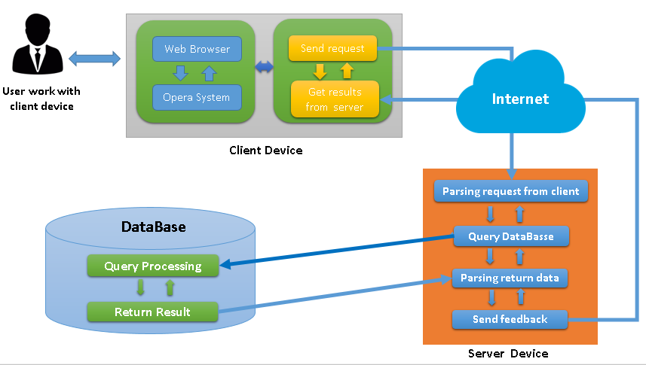

# Thiết kế dữ liệu

## Mô tả dữ liệu

**Mô hình dữ liệu mức quan niệm CDM**

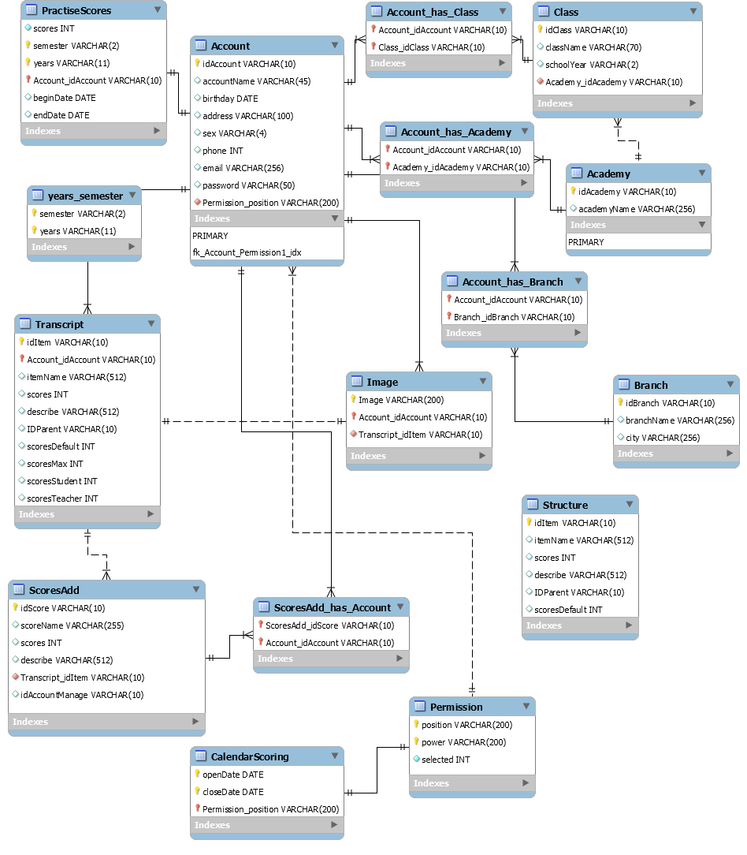

## Từ điển dữ liệu

**Mô hình dữ liệu mức luận lý LDM**

* **Các bản dữ liệu**

**Account** (idAccount, accountName, brithday, address, sex, phone, email, password, Permission_position)

**Class** (idClass, className, schoolYear, Academy_idAcademy)

**Academy** (idAcademy, academyName)

**Branch** (idBranch, branchName, city)

**Account_has_Class** (Account_idAccount, Class_idClass)

**Account_has_Academy** (Account_idAccount, Academy_idAcademy)

**Account_has_Branch** (Account_idAccount, Branch_idBranch)

**Transcript** (idItem, Account_idAccount, itemName, scores, describe, IDParent, scoresDefault, scoresMax, scoresStudent, scoresTeacher)

**Image** (Image, Account_idAccount, Transcript_idItem)

**ScoresAdd** (idScore, scoreName, scores, describe, Transcript_idItem, idAccountManage)

**ScoreAdd_has_Account** (ScoreAdd_idScore, Account_idAccount)

**Permission** (position, power, selected)

**CalendarScoring** (openDate, closeDate, Permission_position)

**Structure** (idItem, iteName, scores, describe, IDParent, scoresDefault)

**PractiseScores** (scores, semester, year, Account_idAccount, beginDate, endDate)

* **Các ràng buộc tham chiếu**

**Account_has_Class** (Account_idAccount) => **Account** (idAccount)

**Account_has_Academy** (Account_idAccount) => **Account** (idAccount)

**Account_has_Branch** (Account_idAccount) => **Account** (idAccount)

**PractiseScores** (Account_idAccount) => **Account** (idAccount)

**Image** (Account_idAccount) =>**Account** (idAccount)

**Image** (Transcript_idItem) => **Transcript** (idItem)

**ScoreAdd_has_Account** (Account_idAccount) => **Account** (idAccount)

**ScoreAdd_has_Account** (ScoreAdd_idScore) => **ScoreAdd** (idScore)

**ScoreAdd** (Transcript_idItem) => **Transcript** (idItem)

**Account_has_Class** (Class_idClass) => **Class** (idClass)

**Account_has_Academy** (Academy_idAcademy) => **Academy** (idAcademy)

**Account_has_Branch** (Branch_idBranch) => **Branch** (idBranch)

**Class** (Academy_idAcademy) => **Academy** (idAcdemy)

**Account** (Permission_position) => **Permission** (position)

**CalendarScoring** (Permission_position) => **Permission** (position)

**Mô hình dữ liệu mức vật lý PDM**

**Bảng Account**

|  |  |  |  |  |  |  |  |  |
| --- | --- | --- | --- | --- | --- | --- | --- | --- |
| **TT** | **Tên** | **Kiểu** | **Kích thước** | **Khóa**  **chính** | **Duy nhất** | **Not Null** | **RBTV**  **Khóa Ngoại** | **Diễn Giải** |
| 1 | idAccount | varchar | 10 | ✓ | ✓ | ✓ |  | Mã tài khoản |
| 2 | accountName | varchar | 45 |  |  | ✓ |  | Họ và tên tài khoản |
| 3 | brithday | date |  |  |  | ✓ |  | Ngày tháng năm sinh |
| 4 | address | varchar | 100 |  |  | ✓ |  | Địa chỉ |
| 5 | sex | varchar | 4 |  |  | ✓ |  | Giới tính |
| 6 | phone | int | 11 |  |  | ✓ |  | Số điện thoại |
| 7 | email | varchar | 256 |  |  | ✓ |  | Email liên hệ |
| 8 | password | varchar | 50 |  |  | ✓ |  | Mật khẩu đăng nhập |
| 9 | Permission_position | varchar | 200 |  |  | ✓ | ✓ | Khóa ngoại phân quyền đến bảng phân quyền |

**Bảng Class**

|  |  |  |  |  |  |  |  |  |
| --- | --- | --- | --- | --- | --- | --- | --- | --- |
| **TT** | **Tên** | **Kiểu** | **Kích thước** | **Khóa**  **chính** | **Duy nhất** | **Not Null** | **RBTV**  **Khóa Ngoại** | **Diễn Giải** |
| 1 | idClass | varchar | 10 | ✓ | ✓ | ✓ |  | Mã lớp học |
| 2 | className | varchar | 70 |  | ✓ | ✓ |  | Tên lớp học |
| 3 | schoolYear | varchar | 2 |  |  | ✓ |  | Khóa học |
| 4 | Academy_idAcademy | varchar | 10 |  |  | ✓ | ✓ | Khóa ngoại mã Khoa/Viện đến bảng Khoa/Viện |

**Bảng Academy**

|  |  |  |  |  |  |  |  |  |
| --- | --- | --- | --- | --- | --- | --- | --- | --- |
| **TT** | **Tên** | **Kiểu** | **Kích thước** | **Khóa**  **chính** | **Duy nhất** | **Not Null** | **RBTV**  **Khóa Ngoại** | **Diễn Giải** |
| 1 | idAcademy | varchar | 10 | ✓ | ✓ | ✓ |  | Mã khoa/viện |
| 2 | academyName | varchar | 256 |  | ✓ | ✓ |  | Tên Khoa/ Viện |

**Bảng Branch**

|  |  |  |  |  |  |  |  |  |
| --- | --- | --- | --- | --- | --- | --- | --- | --- |
| **TT** | **Tên** | **Kiểu** | **Kích thước** | **Khóa**  **chính** | **Duy nhất** | **Not Null** | **RBTV**  **Khóa Ngoại** | **Diễn Giải** |
| 1 | idBranch | varchar | 10 | ✓ | ✓ | ✓ |  | Mã chi hội |
| 2 | branchName | varchar | 256 |  | ✓ | ✓ |  | Tên chi hội |
| 3 | city | varchar | 256 |  |  | ✓ |  | Tỉnh/Thành phố |

**Bảng Account_has_Class**

|  |  |  |  |  |  |  |  |  |
| --- | --- | --- | --- | --- | --- | --- | --- | --- |
| **TT** | **Tên** | **Kiểu** | **Kích thước** | **Khóa**  **chính** | **Duy nhất** | **Not Null** | **RBTV**  **Khóa Ngoại** | **Diễn Giải** |
| 1 | Account_idAccount | varchar | 10 | ✓ | ✓ | ✓ | ✓ | Khóa ngoại mã tài khoản đến bảng tài khoản |
| 2 | Class_idClass | varchar | 10 | ✓ |  | ✓ | ✓ | Khóa ngoại mã lớp đến bảng Lớp học |

**Bảng Account_has_Academy**

|  |  |  |  |  |  |  |  |  |
| --- | --- | --- | --- | --- | --- | --- | --- | --- |
| **TT** | **Tên** | **Kiểu** | **Kích thước** | **Khóa**  **chính** | **Duy nhất** | **Not Null** | **RBTV**  **Khóa Ngoại** | **Diễn Giải** |
| 1 | Account_idAccount | varchar | 10 | ✓ | ✓ | ✓ | ✓ | Khóa ngoại mã tài khoản đến bảng tài khoản |
| 2 | Academy_idAcademy | varchar | 10 | ✓ |  | ✓ | ✓ | Khóa ngoại mã Khoa/Viện đến bảng Khoa/Viện |

**Bảng Account_has_Branch**

|  |  |  |  |  |  |  |  |  |
| --- | --- | --- | --- | --- | --- | --- | --- | --- |
| **TT** | **Tên** | **Kiểu** | **Kích thước** | **Khóa**  **chính** | **Duy nhất** | **Not Null** | **RBTV**  **Khóa Ngoại** | **Diễn Giải** |
| 1 | Account_idAccount | varchar | 10 | ✓ | ✓ | ✓ | ✓ | Khóa ngoại mã tài khoản đến bảng tài khoản |
| 2 | Branch_idBranch | varchar | 10 | ✓ |  | ✓ | ✓ | Khóa ngoại mã chi hội đến bảng chi hội |

**Bảng Transcript**

|  |  |  |  |  |  |  |  |  |
| --- | --- | --- | --- | --- | --- | --- | --- | --- |
| **TT** | **Tên** | **Kiểu** | **Kích thước** | **Khóa chính** | **Duy nhất** | **Not Null** | **RBTV Khóa Ngoại** | **Diễn Giải** |
| 1 | idItem | varchar | 10 | ✓ | ✓ | ✓ |  | Mã số chỉ mục |
| 2 | Account_idAccount | varchar | 10 | ✓ | ✓ | ✓ | ✓ | Mã số tài khoản |
| 3 | itemName | varchar | 512 |  |  |  |  | Tên của chỉ mục |
| 4 | scores | int | 11 |  |  |  |  | Điểm số |
| 5 | describe | varchar | 512 |  |  |  |  | Mô tả cho chỉ mục |
| 6 | IDParent | varchar | 10 |  |  |  |  | Mã số chỉ mục cha |
| 7 | scoresDefault | int | 11 |  |  |  |  | Điểm số mặc định |
| 8 | scoresMax | int | 11 |  |  |  |  | Điểm số tối đa |
| 9 | scoresStudent | int | 11 |  |  |  |  | Điểm do sinh viên chấm |
| 10 | scoresTeacher | int | 11 |  |  |  |  | Điểm do giáo viên chấm |

**Bảng Image**

|  |  |  |  |  |  |  |  |  |
| --- | --- | --- | --- | --- | --- | --- | --- | --- |
| **TT** | **Tên** | **Kiểu** | **Kích thước** | **Khóa chính** | **Duy nhất** | **Not Null** | **RBTV**  **Khóa Ngoại** | **Diễn Giải** |
| 1 | Image | varchar | 200 | ✓ | ✓ | ✓ |  | Hình ảnh minh chứng |
| 2 | Account_idAccount | varchar | 10 | ✓ | ✓ | ✓ | ✓ | Mã số tài khoản |
| 3 | Transcript_idItem | varchar | 10 |  |  | ✓ | ✓ | Mã số chỉ mục |

**Bảng ScoresAdd**

|  |  |  |  |  |  |  |  |  |
| --- | --- | --- | --- | --- | --- | --- | --- | --- |
| **TT** | **Tên** | **Kiểu** | **Kích thước** | **Khóa chính** | **Duy nhất** | **Not Null** | **RBTV Khóa Ngoại** | **Diễn Giải** |
| 1 | idScore | varchar | 10 | ✓ | ✓ | ✓ |  | Mã số mục thêm điểm |
| 2 | scoreName | varchar | 255 |  |  |  |  | Tên mục thêm điểm |
| 3 | scores | int | 11 |  |  |  |  | Điểm số được thêm |
| 4 | describe | varchar | 512 |  |  |  |  | Mô tả cho mục thêm điểm |
| 5 | Transcript_idItem | varchar | 10 |  |  | ✓ | ✓ | Mã số chỉ mục |
| 6 | idAccountManage | varchar | 10 |  |  |  |  | Mã số tài khoản quản lý |

**Bảng ScoreAdd_has_Account**

|  |  |  |  |  |  |  |  |  |
| --- | --- | --- | --- | --- | --- | --- | --- | --- |
| **TT** | **Tên** | **Kiểu** | **Kích thước** | **Khóa chính** | **Duy nhất** | **Not Null** | **RBTV Khóa Ngoại** | **Diễn Giải** |
| 1 | ScoresAdd_idScore | varchar | 10 | ✓ | ✓ | ✓ | ✓ | Mã số mục thêm điểm |
| 2 | Account_idAccount | varchar | 10 | ✓ | ✓ | ✓ | ✓ | Mã số tài khoản |

**Bảng Permission**

|  |  |  |  |  |  |  |  |  |
| --- | --- | --- | --- | --- | --- | --- | --- | --- |
| **TT** | **Tên** | **Kiểu** | **Kích thước** | **Khóa chính** | **Duy nhất** | **Not Null** | **RBTV Khóa Ngoại** | **Diễn Giải** |
| 1 | position | varchar | 200 | ✓ |  | ✓ |  | Tên phân quyền |
| 2 | power | varchar | 200 | ✓ |  | ✓ |  | Tên chức năng của phân quyền |
| 3 | selected | int | 11 |  |  | ✓ |  | Mục đánh dấu hiển thị |

**Bảng CalendarScoring**

|  |  |  |  |  |  |  |  |  |
| --- | --- | --- | --- | --- | --- | --- | --- | --- |
| **TT** | **Tên** | **Kiểu** | **Kích thước** | **Khóa chính** | **Duy nhất** | **Not Null** | **RBTV Khóa Ngoại** | **Diễn Giải** |
| 1 | openDate | date |  | ✓ |  | ✓ |  | Ngày mở |
| 2 | closeDate | date |  | ✓ |  | ✓ |  | Ngày đóng |
| 3 | Permission_position | varchar | 200 | ✓ | ✓ | ✓ | ✓ | Tên phân quyền |

**Bảng Structure**

|  |  |  |  |  |  |  |  |  |
| --- | --- | --- | --- | --- | --- | --- | --- | --- |
| **TT** | **Tên** | **Kiểu** | **Kích thước** | **Khóa chính** | **Duy nhất** | **Not Null** | **RBTV Khóa Ngoại** | **Diễn Giải** |
| 1 | idItem | varchar | 10 | ✓ | ✓ | ✓ |  | Mã số chỉ mục |
| 2 | itemName | varchar | 512 |  |  |  |  | Tên chỉ mục |
| 3 | scores | int | 11 |  |  |  |  | điểm |
| 4 | describe | varchar | 512 |  |  |  |  | Mô tả |
| 5 | IDParent | varchar | 10 |  |  |  |  | Chỉ mục cha |
| 6 | scoresDefault | int | 11 |  |  |  |  | Điểm mặc định |

**Bảng PractiseScores**

|  |  |  |  |  |  |  |  |  |
| --- | --- | --- | --- | --- | --- | --- | --- | --- |
| **TT** | **Tên** | **Kiểu** | **Kích thước** | **Khóa chính** | **Duy nhất** | **Not Null** | **RBTV Khóa Ngoại** | **Diễn Giải** |
| 1 | scores | int | 11 |  |  | ✓ |  | Điểm số |
| 2 | semester | varchar | 2 | ✓ |  | ✓ |  | Học kỳ |
| 3 | years | varchar | 11 | ✓ |  | ✓ |  | Năm học |
| 4 | Account_idAccount | varchar | 10 | ✓ | ✓ | ✓ | ✓ | Mã số tài khoản |
| 5 | beginDate | date |  |  |  |  |  | Ngày bắt đầu |
| 6 | endDate | date |  |  |  |  |  | Ngày kết thúc |

# Thiết kế chức năng website

## Quản lý cán bộ

* **Mục đích**: Ghi nhập các thông tin cơ bản gồm có mã số cán bộ, họ tên, ngày sinh, địa chỉ, giới tính, số điện thoại, email, khoa/viện, phân quyền cán bộ trong hệ thống. Có các chức năng thêm, sửa, xóa thông tin cán bộ. Và lọc tìm kiếm cán bộ theo Khoa/Viện trực thuộc.
* **Giao diện**: có nút lọc cán bộ theo Khoa/Viện, bảng lưu thông tin cán bộ, nút lưu lại thông tin sau khi chỉnh sửa thông tin, có nút thêm mới một cán bộ, có nút sửa và nút xóa một cán bộ.

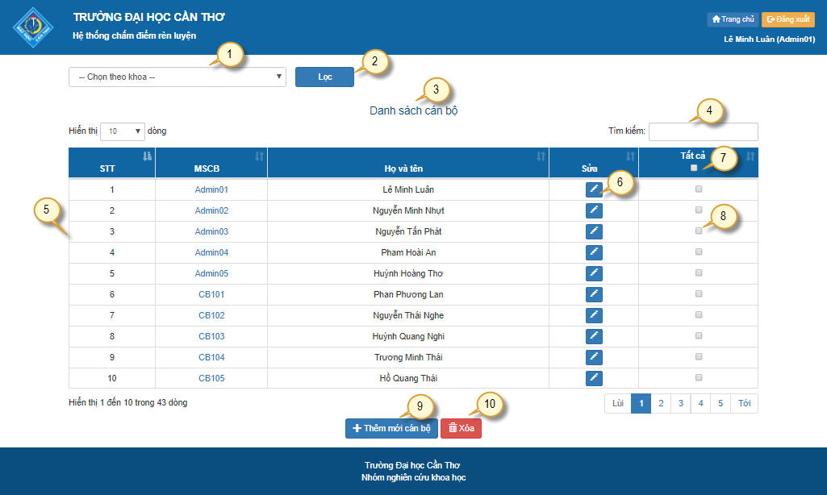

*Hình 5-1-1: Hình ảnh giao diện quản lý cán bộ.*

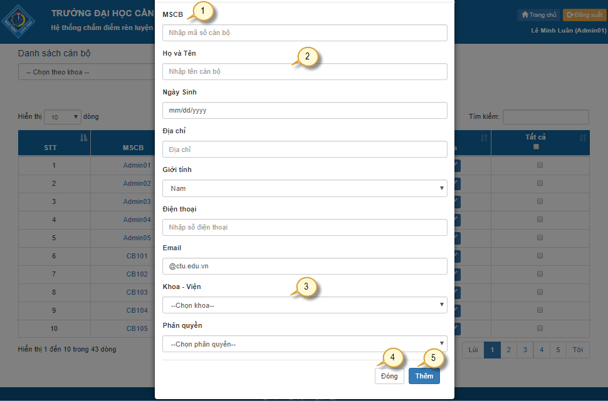

*Hình 5-1-2: Hình ảnh giao diện thêm mới cán bộ.*

**- Các thành phần trong giao diện**:

*Bảng 5.1.1: Bảng các thành phần trong giao diện quản lý cán bộ.*

|  |  |  |  |
| --- | --- | --- | --- |
| STT | Loại điều khiển | Giá trị mặc định | Mô tả |
| 1 | Select - option | -- Chọn theo khoa -- | Chứa danh sách các khoa/viện mà cán bộ trực thuộc. |
| 2 | Button lọc | Chưa nhấn | Cần chọn 1 khoa/viện để lọc cán bộ theo khoa/viện trực thuộc |
| 3 | Label |  | Để mô tả tiêu đề danh sách cán bộ |
| 4 | Input | Trống | Có thể tìm kiếm theo họ và tên hoặc mã số cán bộ. |
| 5 | Table |  | Chứa thông tin cán bộ |
| 6 | Button sửa | Chưa nhấn | Sửa thông tin cán bộ |
| 7 | Checkbox | Chưa nhấn | Dùng để chọn tất cả các tài khoản cán bộ để thực hiện cùng một hành động xóa |
| 8 | Checkbox | Chưa nhấn | Dùng để chọn 1 tài khoản cần xóa |
| 9 | Button thêm mới | Chưa nhấn | Cần nhập đầy đủ thông tin cán bộ, thêm mới cán bộ vào bảng, cơ sở dữ liệu. |
| 10 | Button xóa | Chưa nhấn | Xóa tài khoản cán bộ đã chọn. |
|  |  |  |  |
| STT | Loại điều khiển | Giá trị mặc định | Mô tả |
| 1 | Label | Trống | Để mô tả tiêu đề thêm mới cán bộ |
| 2 | Input | Trống | Dùng để nhập các thông tin cán bộ |
| 3 | Combobox |  | Chứa thông tin khoa/viện mà cán bộ trực thuộc |
| 4 | Button đóng | Chưa nhấn | Đóng khung thêm mới cán bộ . |
| 5 | Button thêm mới | Chưa nhấn | Cần nhập đầy đủ thông tin cán bộ, thêm mới cán bộ vào bảng, cơ sở dữ liệu. |

*Bảng 5.1.2: Bảng các thành phần trong giao diện thêm mới cán bộ.*

**Dữ liệu được sử dụng**:

|  |  |  |  |  |  |
| --- | --- | --- | --- | --- | --- |
| STT | Tên bảng / Cấu trúc dữ liệu | Phương thức | | | |
| Thêm | Sửa | Xóa | Truy vấn |
| 1 | ACCOUNT | **x** | **x** | **x** | **x** |
|  |  |  |  |  |  |

*Bảng 5.1.3: Bảng dữ liệu sử dụng trong giao diện quản lý cán bộ.*

* **Cách xử lý:**

1. Người dùng chọn mục **Quản lý cán bộ**, chức năng **Hiển thị danh sách cán bộ (Sub 1),** sẽ tự động khởi động để hiển thị danh sách cán bộ hiện có, người dùng có thể tùy chọn 1 trong 4 chức năng còn lại:

**+ Sub 2**: Nếu chọn **Thêm cán bộ**: Chức năng này được sử dụng để nhập và lưu lại thông tin cho một cán bộ mới có yêu cầu thực hiện hoạt động trong hệ thống quản lí chấm điểm rèn luyện. Kết thúc tùy chọn.

**+ Sub 3**: Nếu chọn **Sửa thông tin cán bộ**: Chức năng này được sử dụng để cập nhật lại và lưu lại thông tin cho một cán bộ đã có sẵn dữ liệu và muốn thay đổi cho phù hợp với thông tin thực tế. Kết thúc tùy chọn.

**+ Sub 4**: Nếu chọn **Xóa cán bộ**: Chức năng này được sử dụng để xóa thông tin của một cán bộ khi không còn nhu cầu hoạt động trong hệ thống quản lí chấm điểm rèn luyện. Kết thúc tùy chọn.

**+ Sub 5**: Nếu chọn **Tìm kiếm cán bộ**: Chức năng này được sử dụng để tìm kiếm một cán bộ trong trường hợp danh sách quá dài, bằng cách sử dụng họ tên hoặc mã số của cán bộ. Kết thúc tùy chọn.

1. Sau khi thực hiện một trong những hoạt động trên tùy chọn kết thúc và trở về màn hình lựa chọn.

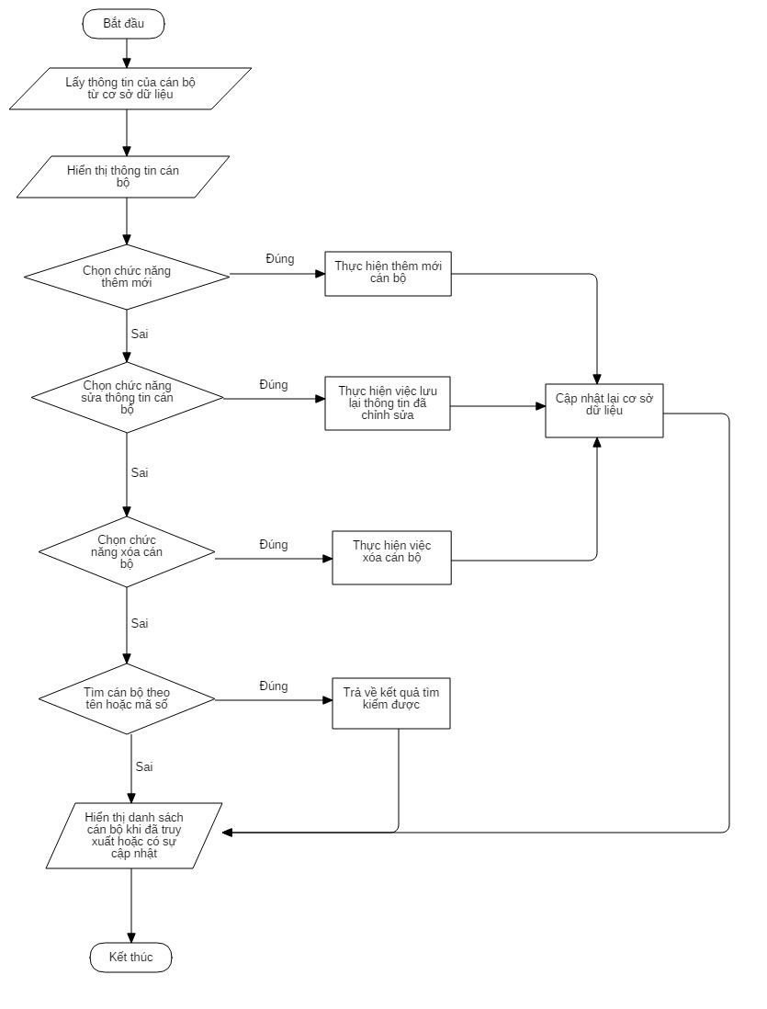

* **Hàm/ sự kiện** :

+ public function addAccount($accountObj) {..}.

+ public function updateStaff($account){..}.

+ public function deleteAccount($account){..}.

+ public function getAccountStaff() {..}.

+ public function findStaffByID($id) {..}.

* **Các ràng buộc :** Đăng nhập vàkết nối cơ sở dữ liệu, trong lúc nhập không được bỏ trống một ô nào nếu bỏ trống mà lưu lại thì hệ thống sẽ thông báo bạn chưa nhập đầy đủ vui lòng nhập lại.

## Quản lý chi hội

* **Mục đích**: Ghi nhập các thông tin cơ bản gồm có mã số chi hội, tên chi hội, tỉnh/thành phố. Có các chức năng thêm, sửa, xóa thông tin chi hội. Và lọc tìm kiếm chi hội theo tỉnh/thành phố.
* **Giao diện**: có nút lọc chi hội theo tỉnh/thành phố, bảng lưu thông tin chi hội, nút lưu lại thông tin sau khi chỉnh sửa thông tin, có nút thêm mới một chi hội, có nút sửa và nút xóa một chi hội.

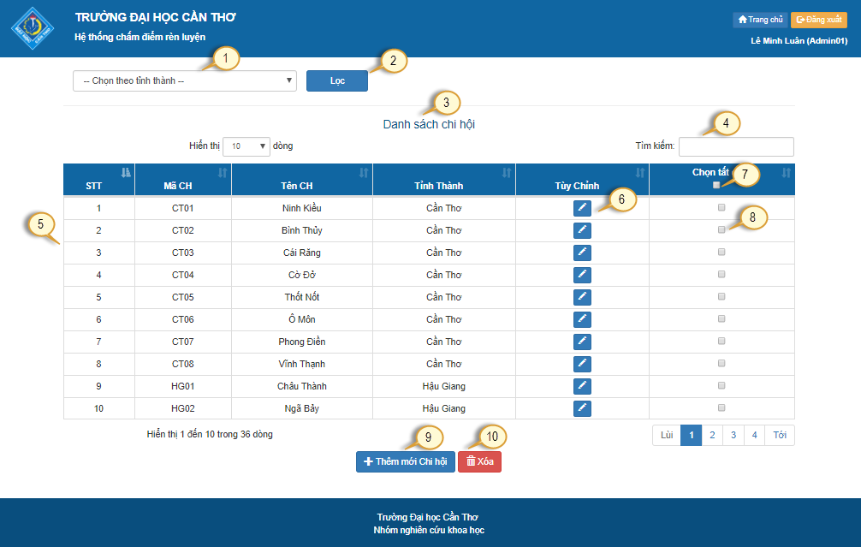

*Hình 5-1-3: Hình ảnh giao diện quản lý chi hội.*

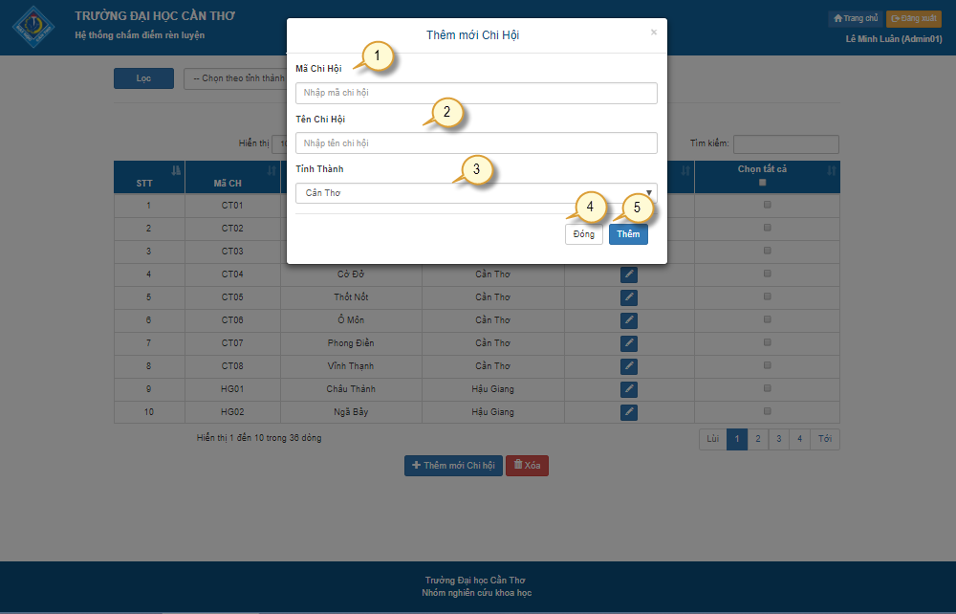

*Hình 5-1-4: Hình ảnh giao diện thêm mới chi hội.*

**- Các thành phần trong giao diện**:

*Bảng 5.1.4: Bảng các thành phần trong giao diện quản lý chi hội*

|  |  |  |  |
| --- | --- | --- | --- |
| STT | Loại điều khiển | Giá trị mặc định | Mô tả |
| 1 | Select - option | -- Chọn theo tỉnh thành -- | Chứa danh sách tỉnh thành. |
| 2 | Button lọc | Chưa nhấn | Cần chọn 1 tỉnh thành để lọc chi hội theo tỉnh thành trực thuộc |
| 3 | Label |  | Để mô tả tiêu đề danh sách chi hội |
| 4 | Input | Trống | Có thể tìm kiếm theo tên hoặc mã số chi hội. |
| 5 | Table |  | Chứa thông tin chi hội |
| 6 | Button sửa | Chưa nhấn | Dùng để sửa thông tin chi hội. |
| 7 | Checkbox |  | Dùng để chọn tất cả các chi hội để thực hiện cùng 1 hành động xóa |
| 8 | Checkbox | Chưa nhấn | Dùng để chọn 1 chi hội cần xóa |
| 9 | Button thêm mới | Chưa nhấn | Cần nhập đầy đủ thông tin chi hội, dùng để thêm một chi hội mới. |
| 10 | Button xóa | Chưa nhấn | Xóa chi hội đã chọn. |
|  |  |  |  |
| STT | Loại điều khiển | Giá trị mặc định | Mô tả |
| 1 | Label | Trống | Để mô tả tiêu đề thêm mới chi hội |
| 2 | Input | Trống | Chứa các trường thông tin chi hội |
| 3 | Combobox |  | Chứa thông tin tỉnh thành mà chi hội đó trực thuộc. |
| 4 | Button đóng | Chưa nhấn | Đóng khung thêm mới chi hội. |
| 5 | Button thêm mới | Chưa nhấn | Cần nhập đầy đủ thông tin chi hội, dùng để thêm một chi hội mới vào bảng, cơ sở dữ liệu. |

*Bảng 5.1.5: Bảng các thành phần trong giao diện thêm mới chi hội.*

**Dữ liệu được sử dụng**:

|  |  |  |  |  |  |
| --- | --- | --- | --- | --- | --- |
| STT | Tên bảng / Cấu trúc dữ liệu | Phương thức | | | |
| Thêm | Sửa | Xóa | Truy vấn |
| 1 | BRANCH | **x** | **x** | **x** | **x** |
|  |  |  |  |  |  |

*Bảng 5.1.6: Bảng dữ liệu sử dụng trong giao diện quản lý chi hội.*

* **Cách xử lý:**

1. Người dùng chọn mục **Quản lý chi hội**, chức năng **Hiển thị danh sách chi hội (Sub 1),** sẽ tự động khởi động để hiển thị danh sách chi hội hiện có, người dùng có thể tùy chọn 1 trong 4 chức năng còn lại:

**+ Sub 2**: Nếu chọn **Thêm chi hội**: Chức năng này được sử dụng để nhập và lưu lại thông tin cho một chi hội mới. Kết thúc tùy chọn.

**+ Sub 3**: Nếu chọn **Cập nhật thông tin chi hội**:Chức năng này được sử dụng để cập nhật lại và lưu lại thông tin cho một chi hội đã có sẵn dữ liệu và muốn thay đổi cho phù hợp với thông tin thực tế. Kết thúc tùy chọn.

**+ Sub 4**: Nếu chọn **Xóa chi hội**: Chức năng này được sử dụng để xóa thông tin của một chi hội khi không còn tồn tại trong hệ thống. Kết thúc tùy chọn.

**+ Sub 5**: Nếu chọn **Tìm kiếm chi hội**: Chức năng này được sử dụng để tìm kiếm một chi hội trong trường hợp danh sách quá dài, tìm kiếm bằng cách sử dụng tên hoặc mã số của chi hội. Kết thúc tùy chọn.

2. Sau khi thực hiện một trong những hoạt động trên tùy chọn kết thúc và trở về màn hình lựa chọn.

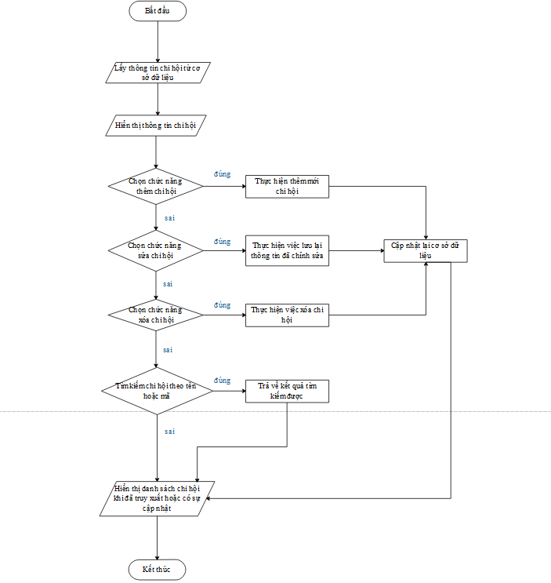

* **Hàm/ sự kiện** :

+ public function addBranch($branch){..}.

+ public function updateBranch($branch){..}.

+ public function deleteBranch($branch){..}.

+ public function getBranchId($i){..}.

+ public function findBranchByID($branchS){..}.

* **Các ràng buộc :** Đăng nhập vàkết nối cơ sở dữ liệu, trong lúc nhập không được bỏ trống một ô nào nếu bỏ trống mà lưu lại thì hệ thống sẽ thông báo bạn chưa nhập đầy đủ vui lòng nhập lại.

## Quản lý chi hội

* **Mục đích**: Thêm được sinh viên vào chi hội. Giao diện quản lí có chức năng tìm kiếm sinh viên và thêm sinh viên vào chi hội.
* **Giao diện**: có nút tìm kiếm sinh viên theo tên và theo mã, bảng lưu thông tin sinh viên thuộc chi hội, có nút thêm mới sinh viên vào chi hội và nút xóa sinh viên ra khỏi chi hội.

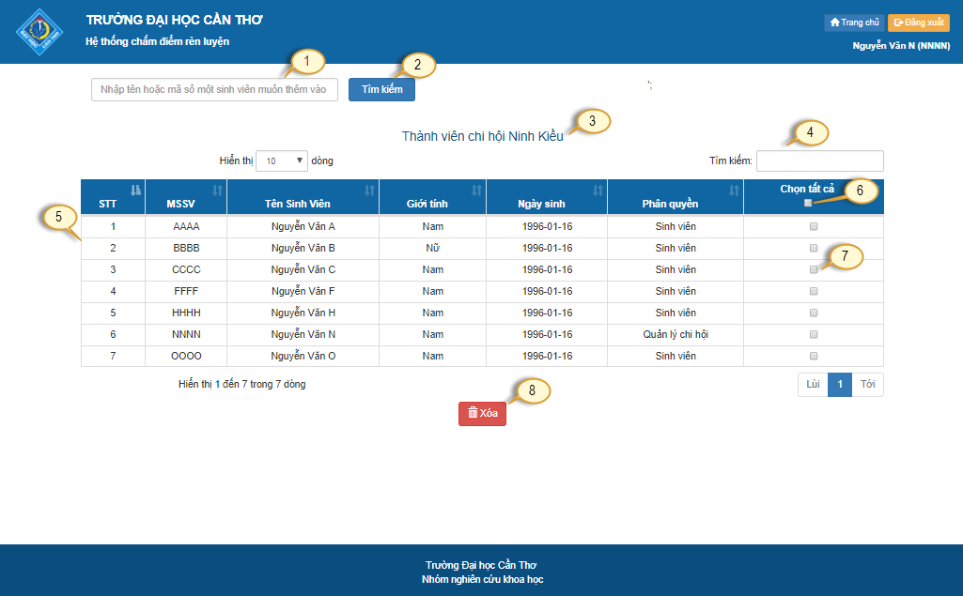

*Hình 5-1-5: Hình ảnh giao diện quản lý thành viên chi hội.*

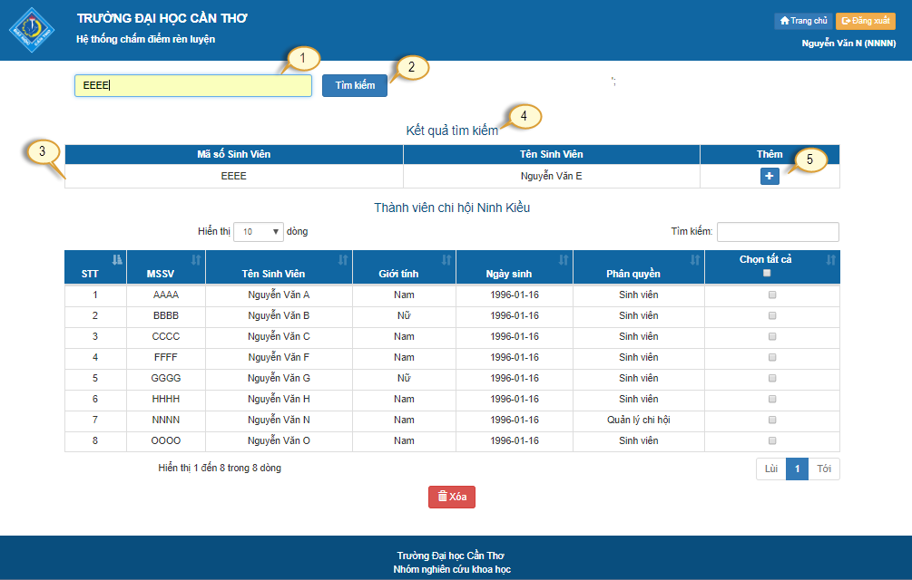

*Hình 5-1-6: Hình ảnh giao diện thêm mới thành viên vào trong một chi hội.*

**- Các thành phần trong giao diện**:

*Bảng 5.1.7: Bảng các thành phần trong giao diện quản lý chi hội*

|  |  |  |  |
| --- | --- | --- | --- |
| STT | Loại điều khiển | Giá trị mặc định | Mô tả |
| 1 | Input | Trống | Có thể tìm kiếm theo tên hoặc mã số sinh viên. |
| 2 | Button tìm kiếm | Chưa nhấn | Cần phải có dữ liệu được nhập vào ở thành phần số (1), dùng để tìm kiếm sinh viên |
| 3 | Label |  | Để mô tả tiêu đề “Thành viên chi hội **Tên X**” |
| 4 | Input | Trống | Có thể tìm kiếm theo họ và tên hoặc mã số sinh viên ở trong Table (quản lý thành viên vào chi hội – ở thành phần (5)) |
| 5 | Table |  | Chứa thông tin chi hội |
| 6 | Checkbox | Chưa nhấn | Dùng để chọn tất cả các sinh viên trong chi hội để thực hiện cùng 1 hành động xóa |
| 7 | Checkbox | Chưa nhấn | Dùng để chọn 1 sinh viên trong chi hội để thực hiện xóa (nếu cần) |
| 8 | Button xóa | Chưa nhấn | Xóa thông tin đã chọn. |
|  |  |  |  |
| STT | Loại điều khiển | Giá trị mặc định | Mô tả |
| 1 | Input | Trống | Có thể tìm kiếm theo tên hoặc mã số sinh viên. |
| 2 | Button tìm kiếm | Chưa nhấn | Cần phải có dữ liệu được nhập vào ở thành phần số (1), dùng để tìm kiếm sinh viên |
| 3 | Table |  | Chứa thông tin sinh viên trong chi hội. |
| 4 | Label |  | Để mô tả tiêu đề “**Kết quả tìm kiếm**” |
| 5 | Button thêm | Chưa nhấn | Dùng để thêm sinh viên vào chi hội. |

*Bảng 5.1.8: Bảng các thành phần trong giao diện thêm mới chi hội.*

**Dữ liệu được sử dụng**:

|  |  |  |  |  |  |
| --- | --- | --- | --- | --- | --- |
| STT | Tên bảng / Cấu trúc dữ liệu | Phương thức | | | |
| Thêm | Sửa | Xóa | Truy vấn |
| 1 | ACCOUNT_HAS_BRANCH | **x** | **x** | **x** | **x** |
|  |  |  |  |  |  |

*Bảng 5.1.9: Bảng dữ liệu sử dụng trong giao diện quản lý thành viên chi hội.*

* **Cách xử lý:**

1. Người dùng chọn mục **Quản lý thành viên chi hội**, chức năng **Hiển thị danh sách sinh viên trong chi hội (Sub 1),** sẽ tự động khởi động để hiển thị danh sách sinh viên chi hội hiện có, người dùng có thể tùy chọn 1 trong 3 chức năng còn lại:

**+ Sub 1**: Nếu chọn **Tìm kiếm sinh viên để thêm vào chi hội**: Chức năng này được sử dụng để tìm kiếm một sinh viên trong cơ sở dữ liệu, bằng cách sử dụng tên hoặc mã số của sinh viên. Kết thúc tùy chọn.

**+ Sub 2**: Nếu chọn **Thêm thành viên vào chi hội**: Chức năng này được sử dụng để thêm và lưu lại thông tin của sinh viên thêm vào một chi hội. Kết thúc tùy chọn.

**+ Sub 3**: Nếu chọn **Xóa thành viên ra khỏi chi hội**: Chức năng này được sử dụng để xóa thông tin của một sinh viên ra khỏi một chi hội khi không còn tồn tại trong hệ thống. Kết thúc tùy chọn.

2. Sau khi thực hiện một trong những hoạt động trên tùy chọn kết thúc và trở về màn hình lựa chọn.

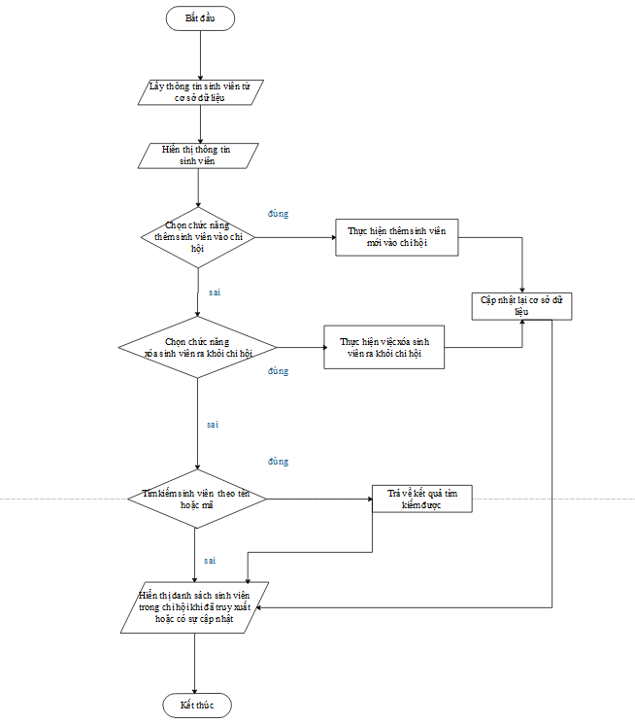

* **Hàm/ sự kiện** :

+ public function addAccountHasBranch($account, $branch){..}.

+ public function deleteAccountHasBranch($account, $branch){..}.

* **Các ràng buộc :** Đăng nhập vàkết nối cơ sở dữ liệu, trong lúc nhập không được bỏ trống một ô nào nếu bỏ trống mà lưu lại thì hệ thống sẽ thông báo bạn chưa nhập đầy đủ vui lòng nhập lại.

## Phân quyền

* **Mục đích**: quản lý phân quyền của người dùng, gồm có sửa, xóa và tìm kiếm phân quyền theo từng tài khoản.
* **Giao diện**: có nút hiển danh sách phân quyền, nút sửa phân quyền, nút xóa phân quyền và thanh tìm kiếm.

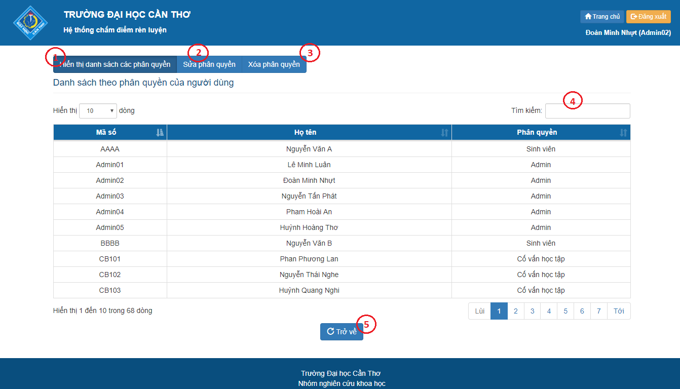

*Hình --: Hình ảnh giao diện phân quyền.*

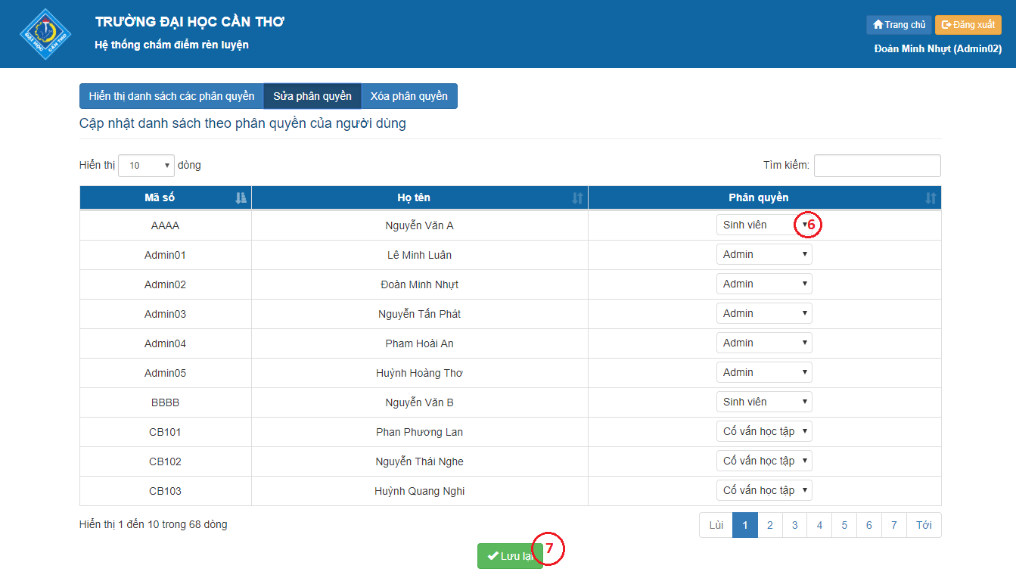

*Hình --: Hình ảnh giao diện chỉnh sửa phân quyền người dùng*

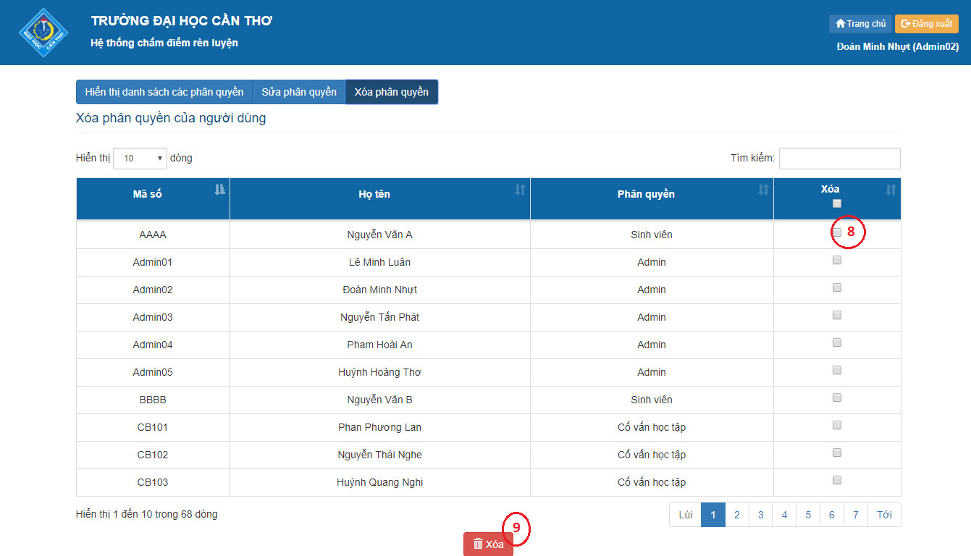

*Hình --: Hình ảnh giao diện phân quyền.*

**- Các thành phần trong giao diện**:

|  |  |  |  |
| --- | --- | --- | --- |
| STT | Loại điều khiển | Giá trị mặc định | Mô tả |
| 1 | Button | Đã nhấn chọn | Hiển thị danh sách tài khoản với phân quyền cụ thể |
| 2 | Chưa nhấn | Chọn để chỉnh sửa phân quyền của một tài khoản |
| 3 | Chưa nhấn | Chọn để xóa phân quyền của một tài khoản |
| 4 | Input | Trống | Cho phép tìm kiếm phân quyền hoặc thông tin khác trên bảng |
| 5 | Button Trở về | Chưa nhấn | Nhấn chọn để trở về menu chính |
| 6 | Select option | Phân quyền hiện tại của tài khoản | Cho phép chọn để thay đổi phân quyền cho tài khoản (tương úng với dòng trong bảng) |
| 7 | Button Lưu lại | Chưa nhấn | Dùng để lưu lại các phân quyền đã sửa |
| 8 | Checkbox | Chưa chọn | Cho phép chọn tài khoản cần xóa |
| 9 | Button Xóa | Chưa nhấn | Cho phép xóa các phân quyền đã chọn bằng checkbox. Các tài khoản đã xóa sẽ trở về giá trị mặc định là Default |
|  |  |  |  |

**Dữ liệu được sử dụng**:

|  |  |  |  |  |  |
| --- | --- | --- | --- | --- | --- |
| STT | Tên bảng / Cấu trúc dữ liệu | Phương thức | | | |
| Thêm | Sửa | Xóa | Truy vấn |
| 1 | ACCOUNT |  | **x** |  | **x** |
|  |  |  |  |  |  |

*Bảng ..: Bảng dữ liệu sử dụng trong giao diện phân quyền.*

* **Cách xử lý:** theo luồng sự kiện như sau

1. Người dùng (admin) đăng nhập vào hệ thống, ở menu bảng chọn chính chọn chức năng phân quyền cho tài khoản
2. Chuyển sang giao diện của chức năng phân quyền cho tài khoản
3. Người dùng chọn các chức năng theo button hoặc tìm kiếm thông tin cần thiết từ bảng:  
   - Sub 1: Chọn hiển thị , để xem thông tin phân quyền của từng tài khoản  
   + Sub 1.1: Chọn trở về để sang menu chính.  
   - Sub 2: Chọn sửa phân quyền, để chỉnh sửa lại thông tin phân quyền của tài khoản  
   + Sub 2.1: Chọn lưu lại để lưu lại việc chỉnh sửa  
   - Sub 3: Chọn xóa phân quyền để xóa các phân quyền theo tài khoản  
   + Sub 3.1: Nhấn xóa để xóa phân quyền theo checkbox đã chọn. Sau khi xóa các tài khoản sẻ mang giá trị phân quyền là Default  
   - Sub 4: Người dùng có thể tìm kiếm (nếu muốn) bằng việc gõ vào ô tìm kiếm để truy xuất thông tin từ bảng
4. Kết thúc sự kiện

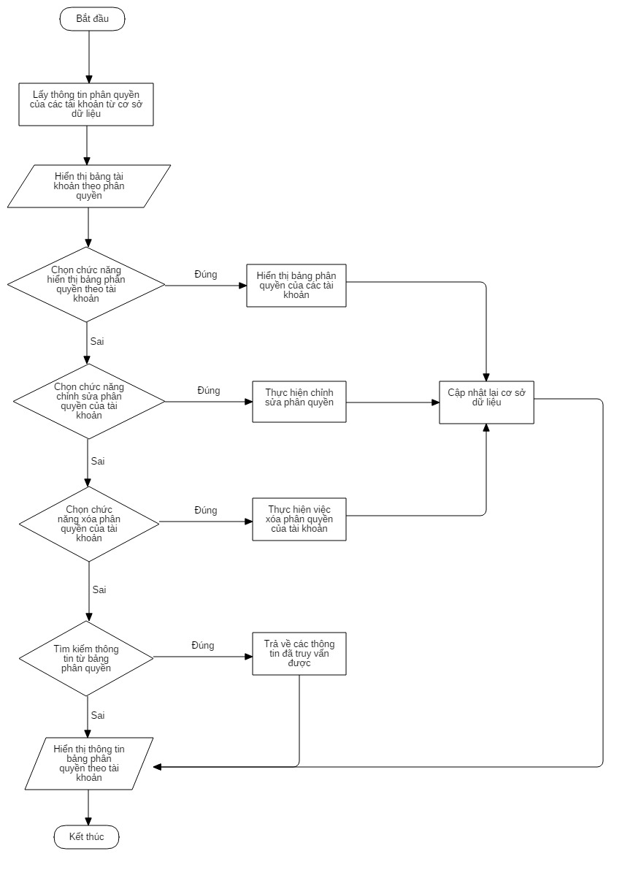

* **Hàm/ sự kiện** :

+ public function getAllAccount($accountObj) {..}

+ public function getIdAccount() {...}

+ public function getAccountName() {...}

+ public function getPermission_position() {...}

+ public function updateAccount(new AccountObj(< >)) {…}

+ public function findAccountByID($value) {...}

* **Các ràng buộc :** Chỉ có tài khoản admin mới sửa dụng được chức năng này. Ngoài ra còn đòi hỏi tài khoản phải đăng nhập trước khi sử dụng và hệ thống phải tương tác, truy vấn với cơ sở dữ liệu.

## Quản lý cấu trúc bảng điểm

* **Mục đích:** Quản lý cấu trúc bảng chấm điểm hiện tại, cho phép thêm, sửa, xóa các mục điểm đó.
* **Giao diện:**
* **Giao diện *Cấu trúc bảng điểm***

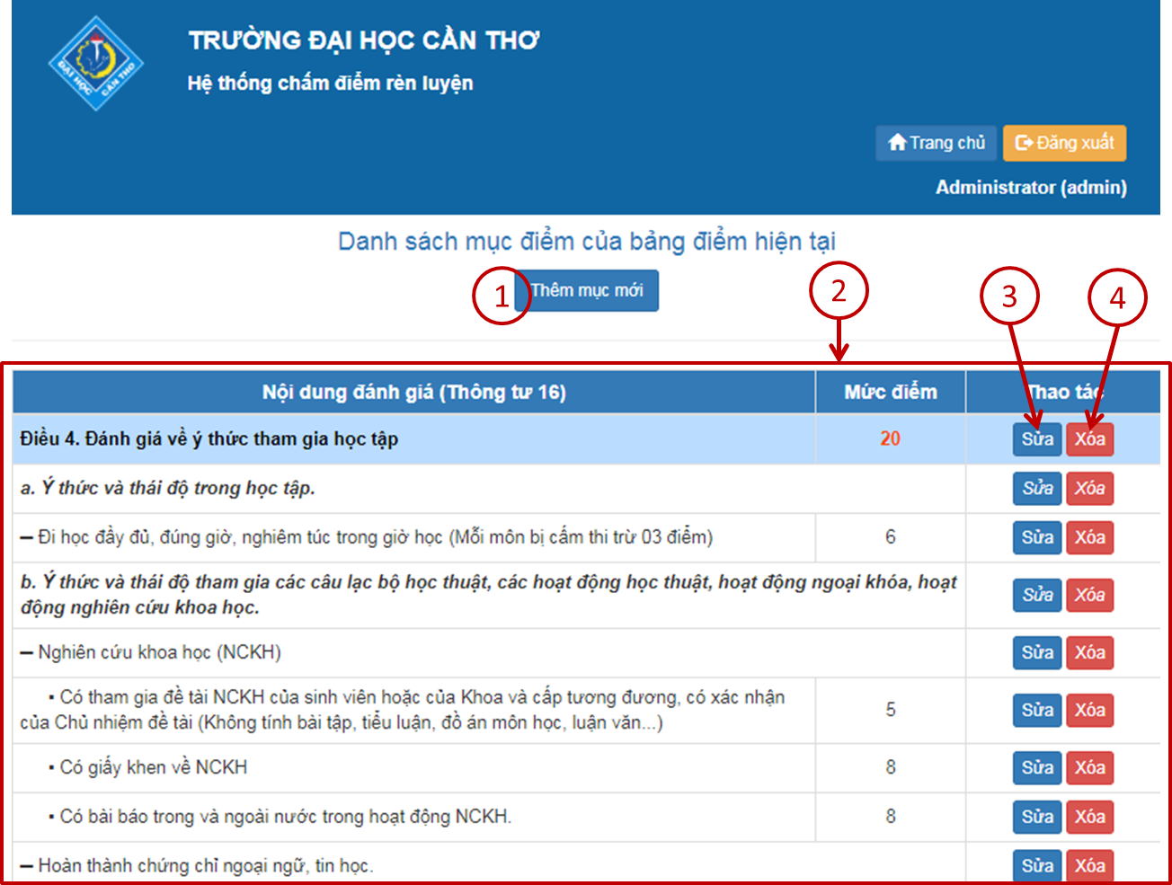

* **Giao diện *Thêm mới mục điểm***

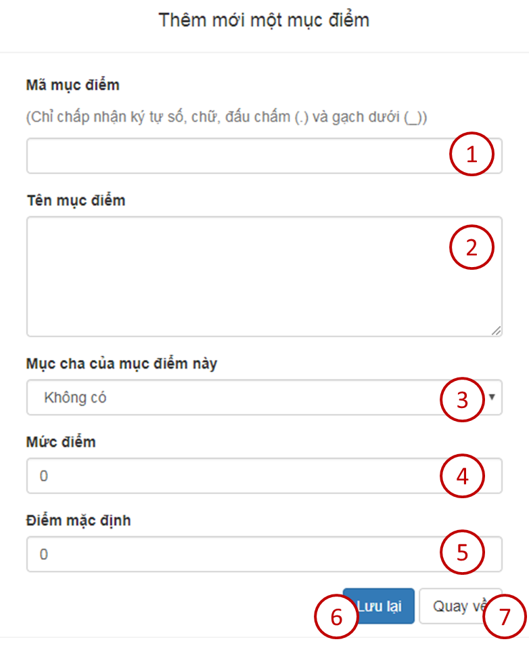

* **Giao diện *Chỉnh sửa mục điểm***

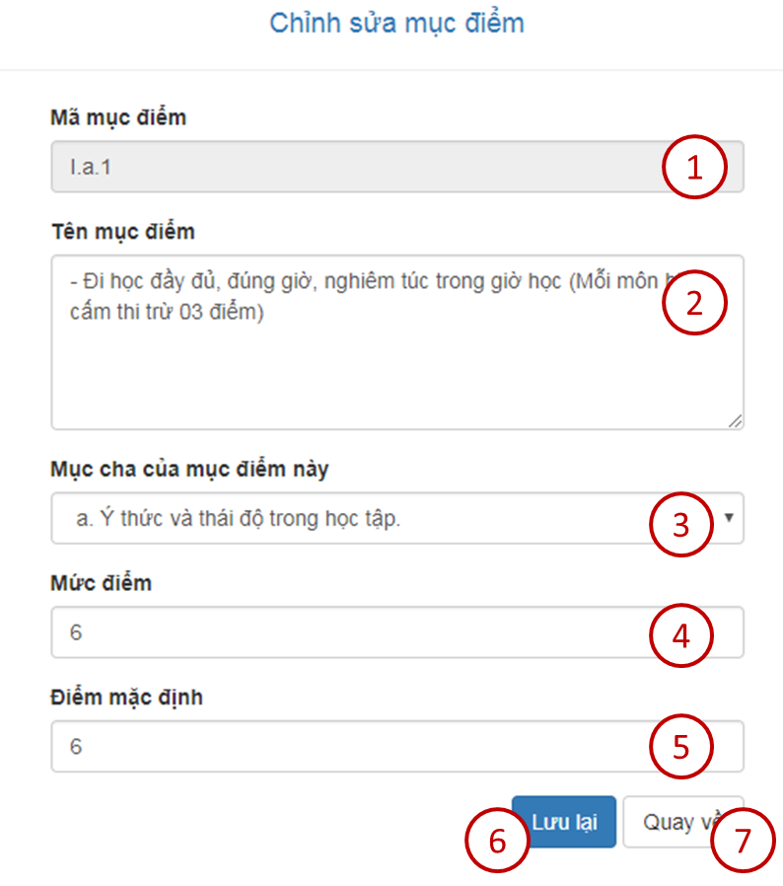

* **Các thành phần trong giao diện**

|  |  |  |  |
| --- | --- | --- | --- |
| **STT** | **Loại điều khiển** | **Giá trị mặc định** | **Lưu ý** |
| **Giao diện Cấu trúc bảng điểm** | | | |
| 1 | Button | Thêm mục mới |  |
| 2 | Table |  |  |
| 3 | Button | Sửa |  |
| 4 | Button | Xóa |  |
| **Giao diện Thêm và Chỉnh sửa mục điểm** | | | |
| 1 | Textbox (input text) |  | Không được rỗng.  Đối với **chỉnh sửa** không cho phép sửa trường này |
| 2 | Textarea |  | Không được rỗng |
| 3 | ComboBox (select) |  |  |
| 4 | Spinner (input number) | 0 | Giá trị không nhỏ hơn 0 và không vượt quá 100. |
| 5 | Spinner (input number) | 0 | Giá trị không nhỏ hơn 0 và không vượt quá Mức điểm đã cho. |
| 6 | Button | Lưu lại |  |
| 7 | Button | Quay về |  |

* **Dữ liệu được sử dụng:**

|  |  |  |  |  |  |
| --- | --- | --- | --- | --- | --- |
| **STT** | **Tên bảng / Cấu trúc dữ liệu** | **Phương thức** | | | |
| **Thêm** | **Sửa** | **Xóa** | **Truy vấn** |
| 1 | StructureMod | x | x | x | x |
| 2 | StructureObj | x | x | x | x |
| 3 | StructureTree | x | x |  | x |
| 4 | structure | x | x | x | x |

* **Cách xử lý:**
* ***Luồng xử lý trên giao diện Cấu trúc bảng điểm***

**Bước 1:** Admin chọn thao tác cần thực hiện: thêm mục điểm mới, sửa hoặc xóa một mục điểm có sẵn trên bảng điểm.

**Bước 2:** Nếu admin chọn:

* **Thêm mục mới**: chuyển sang giao diện thêm mới mục điểm
* **Sửa**: chuyển sang giao diện chỉnh sửa mục điểm với giá trị truyền vào là mục điểm tương ứng đã chọn.
* **Xóa**: hiện một bảng thông báo xác nhận xóa
  + Nếu chọn đồng ý: thực hiện xóa mục điểm cùng các mục điểm lồng bên trong nó.
  + Nếu chọn bỏ qua hoặc nhấn chuột ra bên ngoài: bỏ qua việc xóa.
* ***Luồng xử lý trên giao diện Thêm mới mục điểm***

**Bước 1:** Admin nhập các thông tin vào các trường trên giao diện.

**Bước 2:** Nếu Admin nhấn chọn nút Quay về thì quay về giao diện cấu trúc bảng điểm. Ngược lại nếu nhấn nút Lưu lại chuyển sang bước 3.

**Bước 3:** Nếu admin nhập thiếu dữ liệu thì trình duyệt thông báo nhập vào các trường bắt buộc và chuyển sang bước 1. Ngược lại chuyển sang bước 4.

**Bước 4:** Nếu admin nhập Điểm mặc định lớn hơn Mức điểm cho mục điểm này thì hiện ra thông báo lỗi cho admin và yêu cầu nhập lại.

**Bước 5:** Nếu các thông tin hợp lệ và đầy đủ thì thực hiện lưu

* Nếu lưu thành công: hiện bảng thông báo lưu thành công.
* Nếu lưu thất bại: hiện bảng thông báo lưu thất bại, yêu cầu thử lại sau.
* ***Luồng xử lý trên giao diện Chỉnh sửa mục điểm***

**Bước 1:** Admin nhập các thông tin vào các trường trên giao diện.

**Bước 2:** Nếu Admin nhấn chọn nút Quay về thì quay về giao diện cấu trúc bảng điểm. Ngược lại nếu nhấn nút Lưu lại chuyển sang bước 3.

**Bước 3:** Nếu admin nhập thiếu dữ liệu thì trình duyệt thông báo nhập vào các trường bắt buộc và chuyển sang bước 1. Ngược lại chuyển sang bước 4.

**Bước 4:** Nếu admin chọn **Mục điểm cha** là **mục điểm con** của mục đang thực hiện chỉnh sửa (phụ thuộc vòng – A là cha của B, B là cha của A) thì hiện ra thông báo lỗi không cho phép chọn như thế và yêu cầu chọn lại.

**Bước 4:** Nếu admin nhập Điểm mặc định lớn hơn Mức điểm cho mục điểm này thì hiện ra thông báo lỗi cho admin và yêu cầu nhập lại.

**Bước 5:** Nếu các thông tin hợp lệ và đầy đủ thì thực hiện lưu

* Nếu lưu thành công: hiện bảng thông báo cập nhật thành công.
* Nếu lưu thất bại: hiện bảng thông báo lưu thất bại, yêu cầu thử lại sau.

# Thiết kế chức năng di động

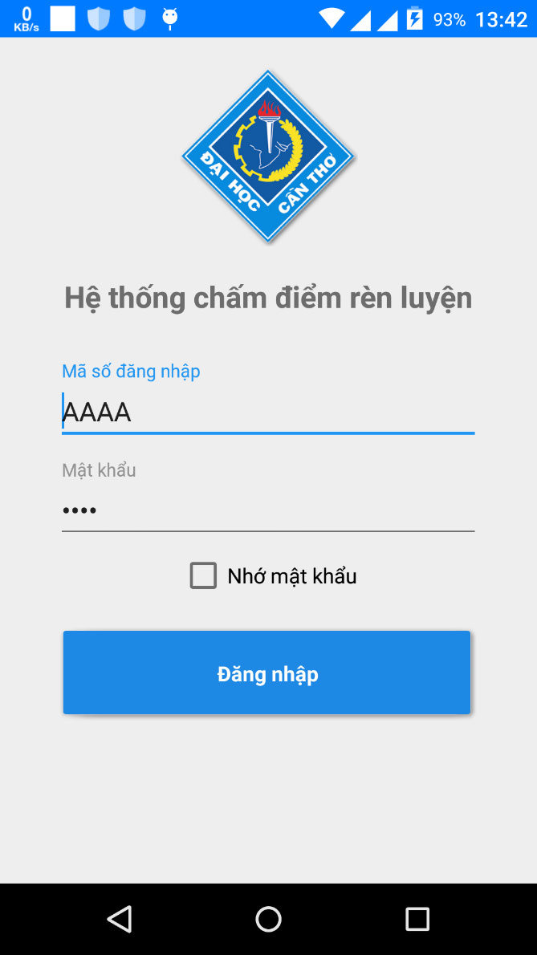 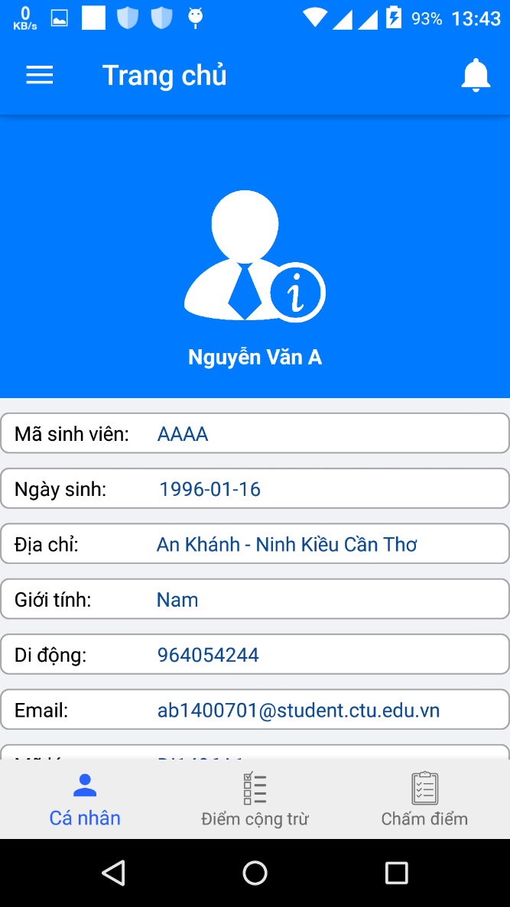

Chương trình trên giao diện di động hỗ chỉ hỗ trợ cho phân quyền sinh viên sử dụng

Bên trái là dao diện đăng nhập cho tài khoản sinh viên

Bên phải là màn hình thông tin sinh viên đã đăng nhập gồm các mục lựa chọn:

* Thông tin cá nhân
* Xem điểm cộng trừ của bản thân
* Chấm điểm rèn luyện

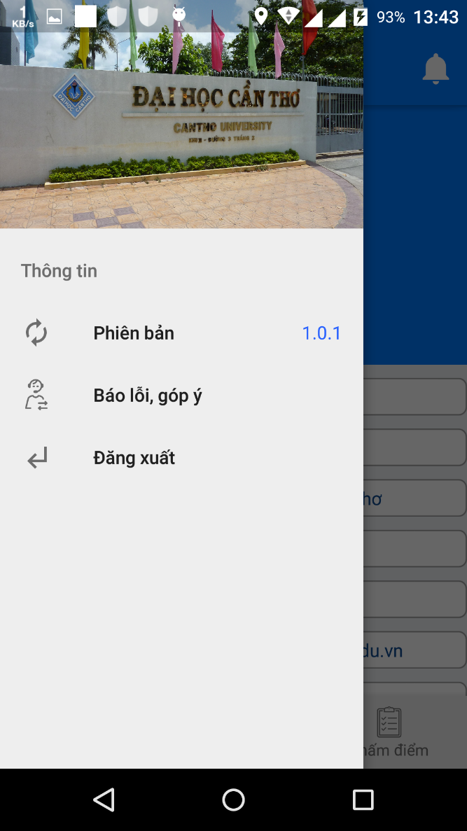 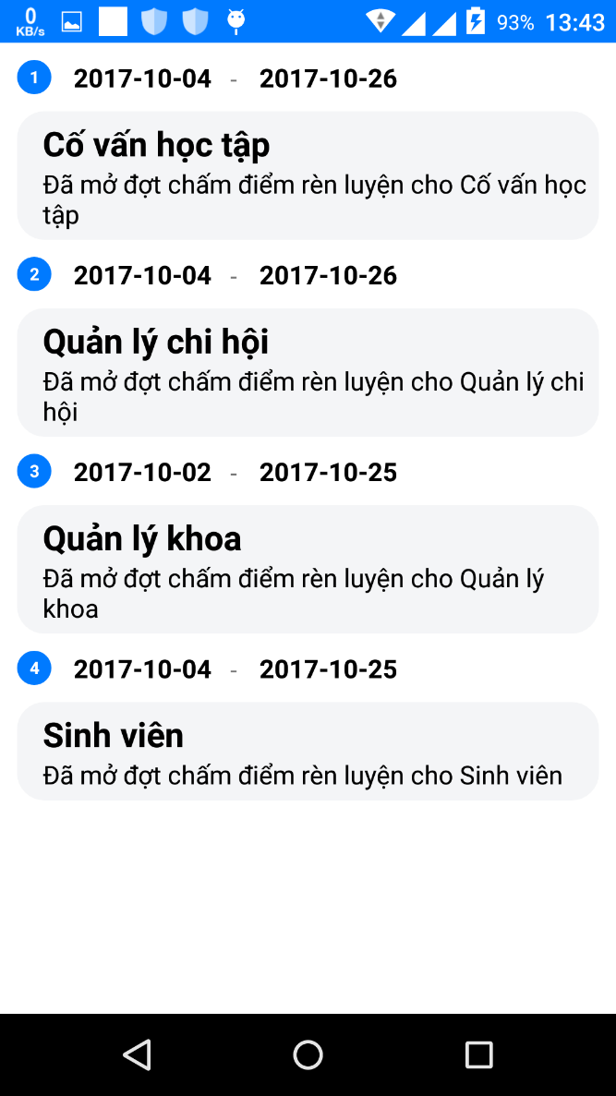

Phần thông tin sinh viên viên có 3 thông tin và lựa chọn là: Phiên bản, Báo lỗi, góp ý, Đăng xuất

Phần bên phải cho ta xem các lịch chấm điểm cho các phân quyền có trong hệ thống.

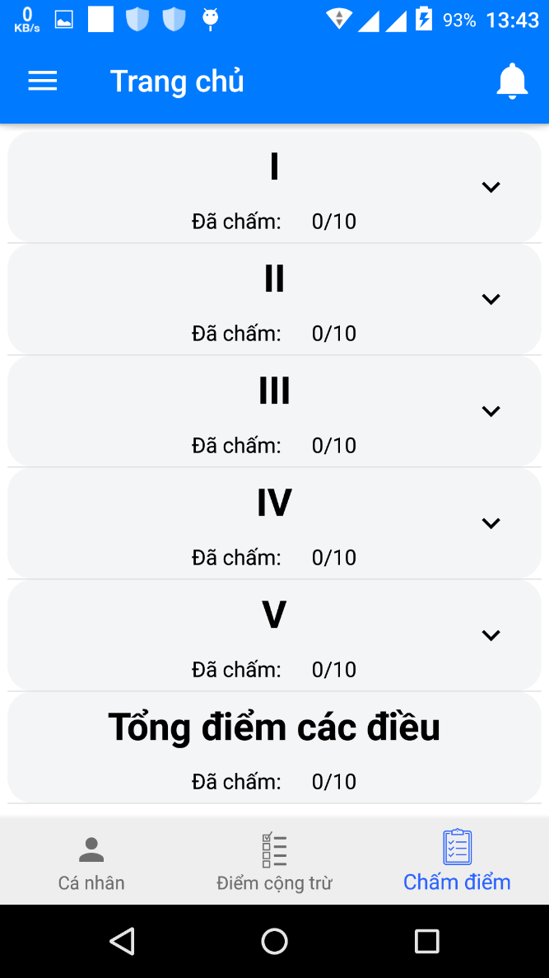 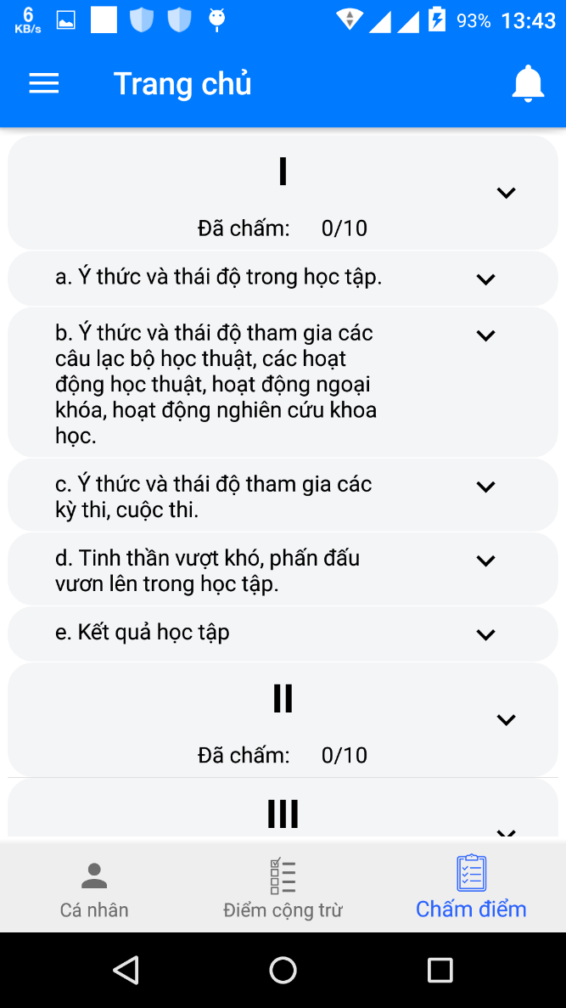

Phần chấm điểm sinh viên, khi sinh viên lựa chọn một mục lớn thì sẽ hiển thị danh mục cụ thể để sinh viên chấm điểm sau khi chấm sinh viên có thể xem tổng số điểm mà họ có.

